1.【gift_for_u】find2
http://124.221.18.25:29345/
F12查看源码，看到末尾的提示重新看一遍上面找到了
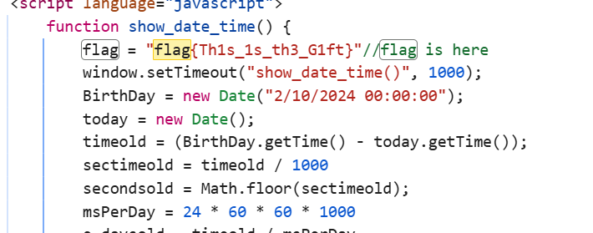

题目：2.【easyAuth】
http://124.221.18.25:64167/
利用BurpSuite拦截请求，可以看见cookie参数传递了一个role，将其更改为admin尝试发送，成功，获得flag
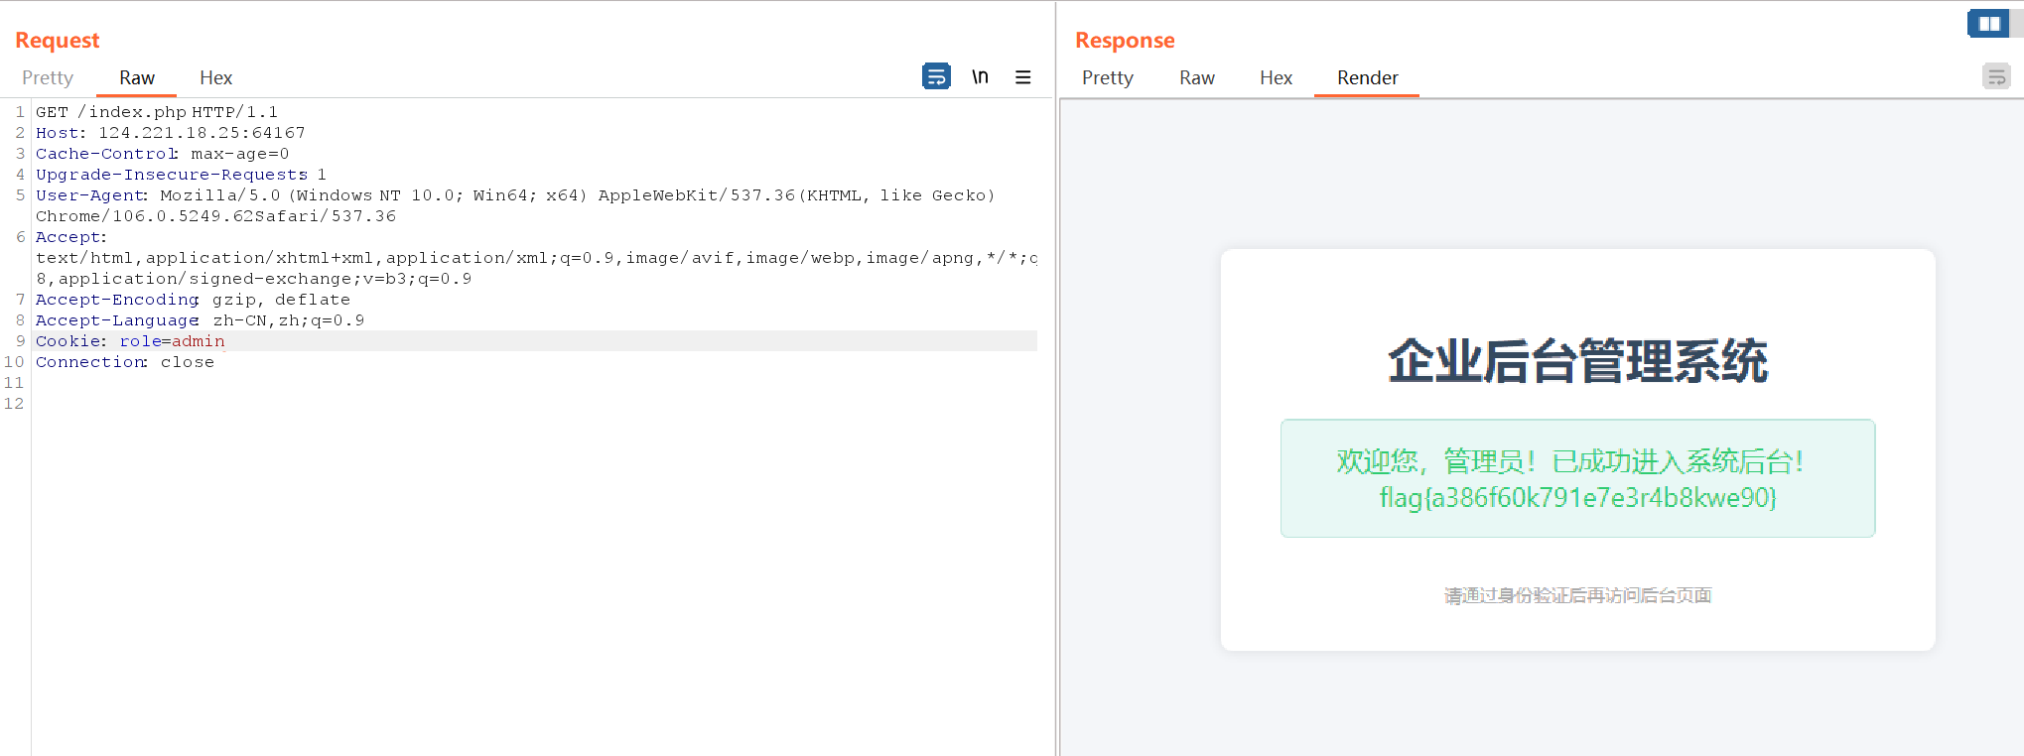

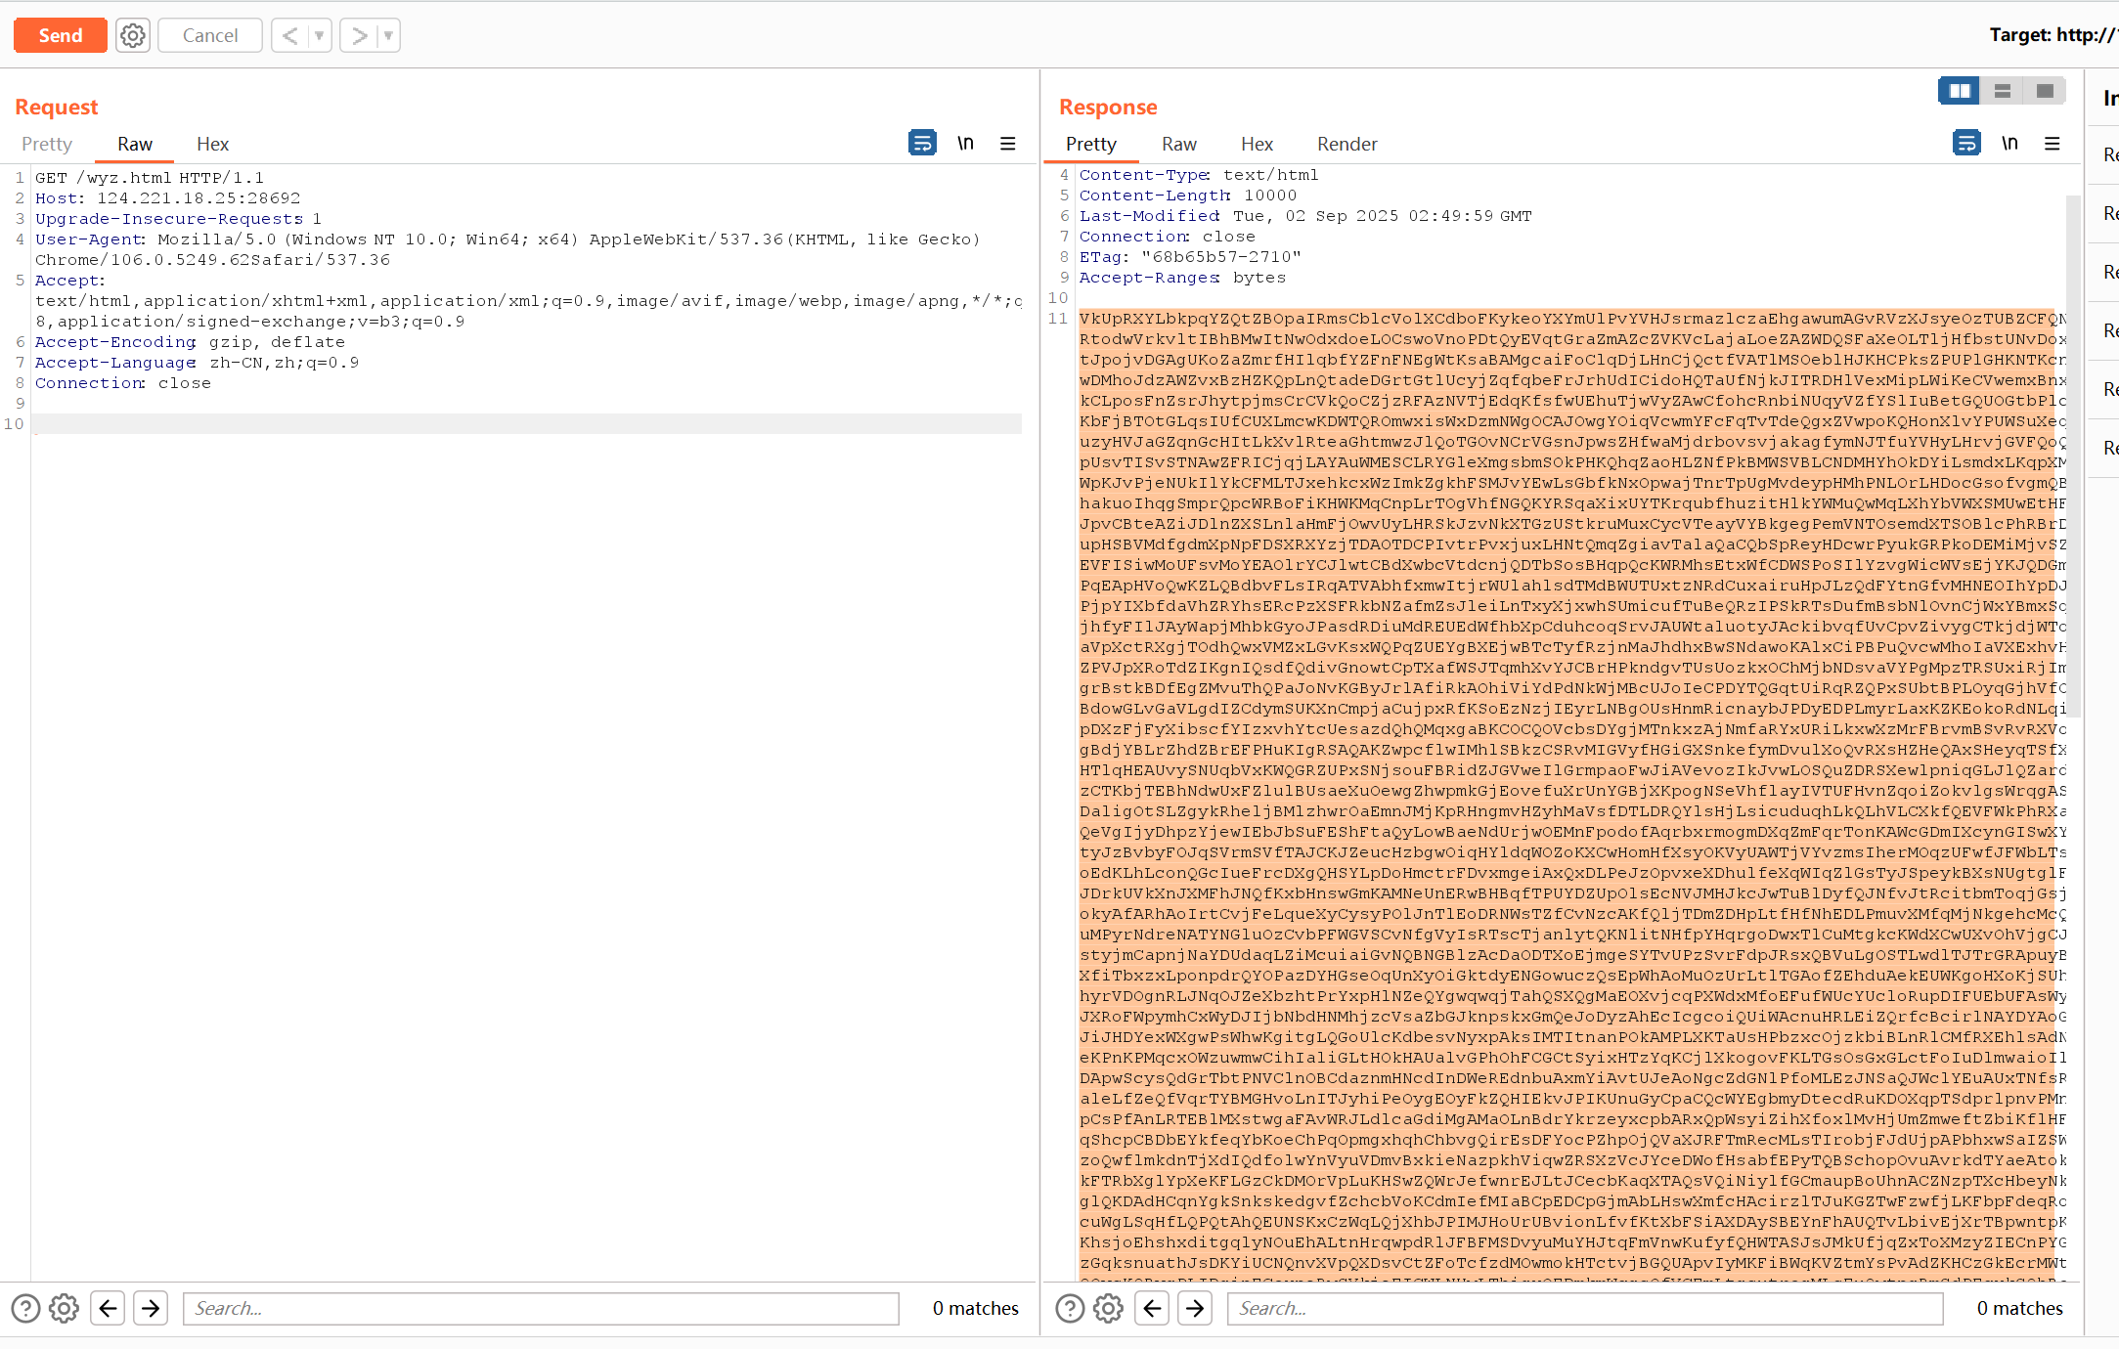

4.【easyWeak2】phprlx8
http://124.221.18.25:51203/
明显的文件包含利用，并且通过字符串为真、类型转换绕过那两个比较的条件直接执行
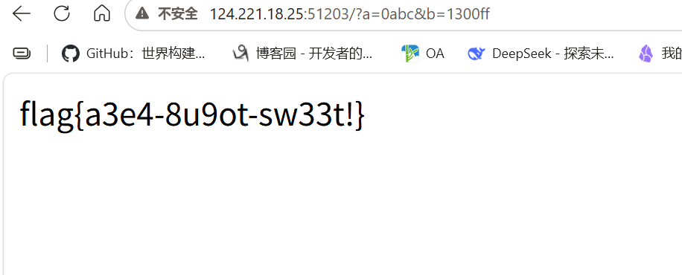
5.【LFI】lfi2
http://124.221.18.25:53268/
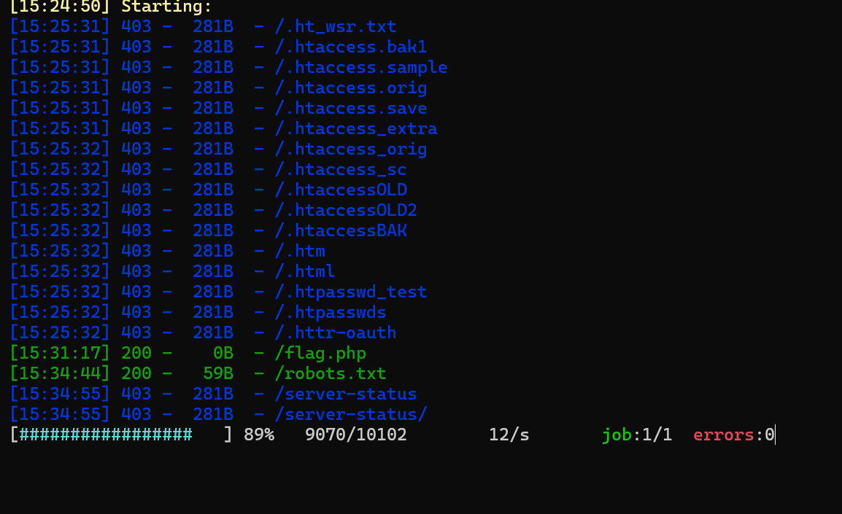
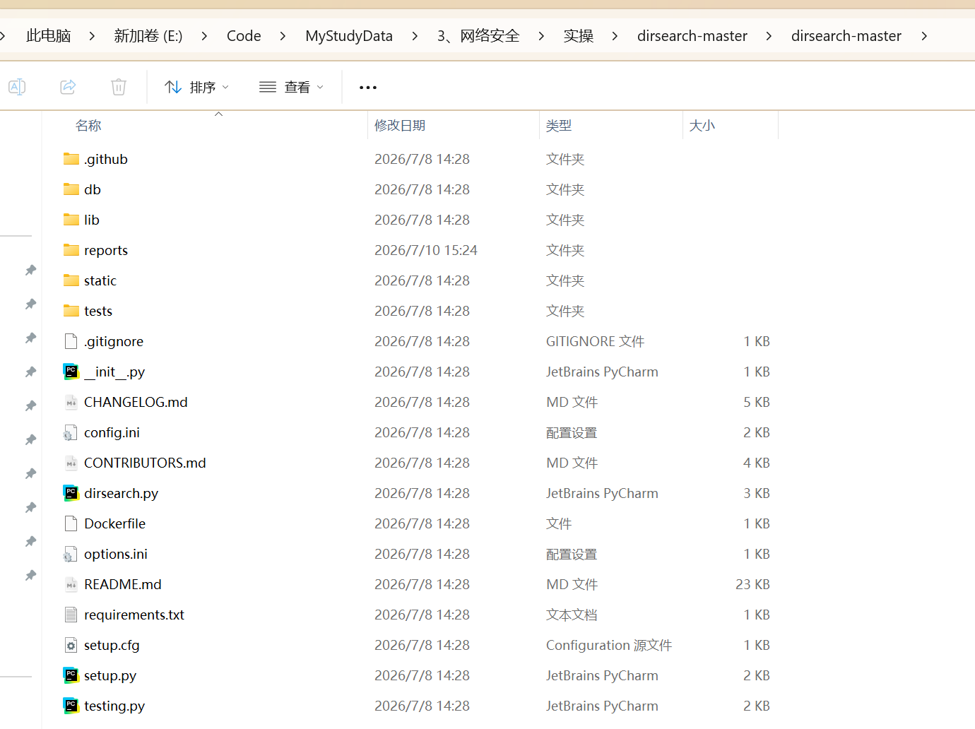
根据提示，直接用dirsearch，发现目录结构下存在flag.php，由于直接使用system(‘cat fl?g.php’);没有用，尝试直接运行robots.txt，如果里面有php代码应该能直接运行，
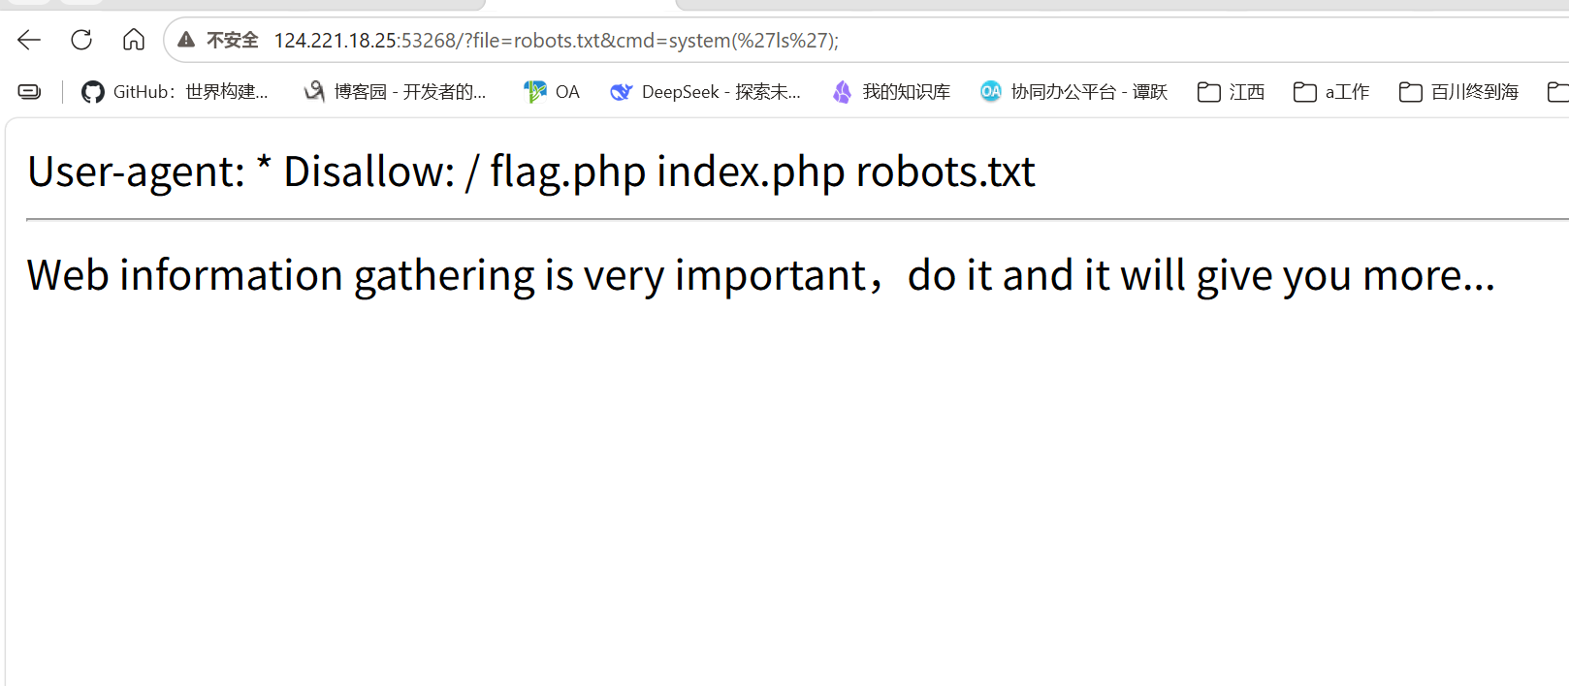

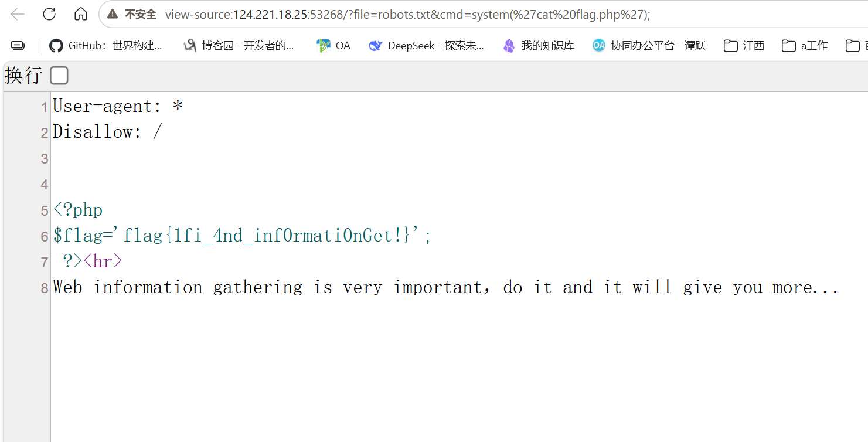

利用这一点先system(‘ls’);输出目录，发现flag.php存在后直接cat 查看

6.【easysql】sql2
http://124.221.18.25:13235/

直接让密码的判断不生效，通过admin’ or 1=1#，密码的判断被注释了，而用户的判断这边因为1一定等于1所以会进去
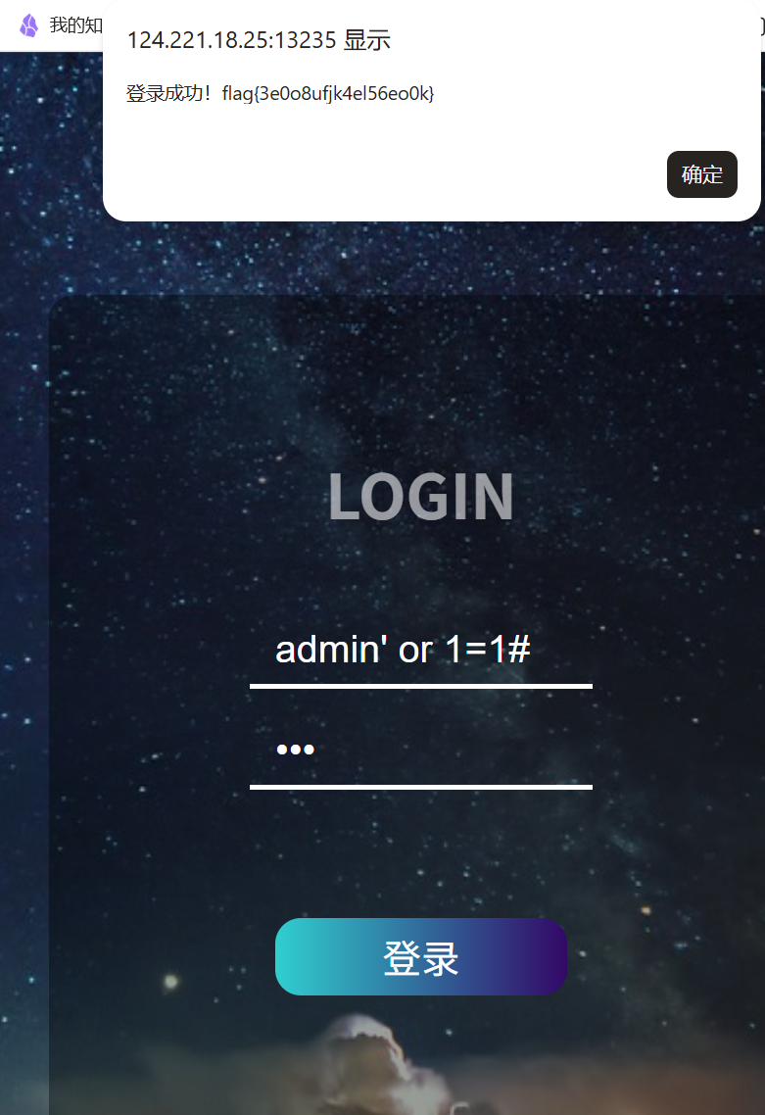

题目9
将flag.txt拖入010，文件头 FF D8 FF E1,查询发现这是JPG
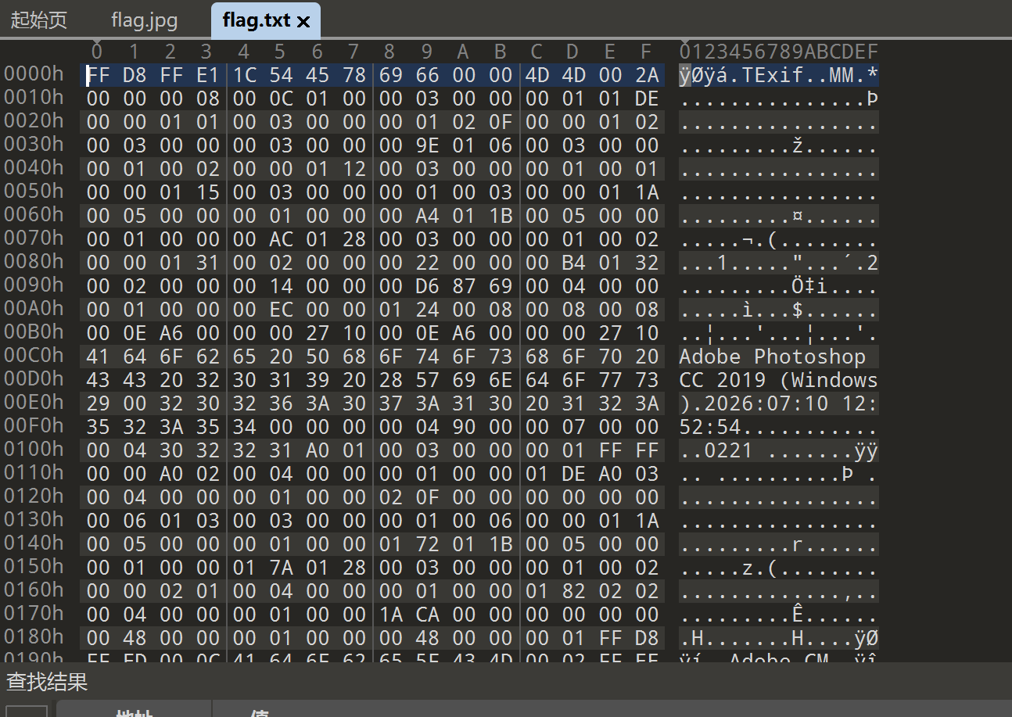
更改后缀名后，得到完整图片，得出flag


题目10.EzMisc2
拖入010发现文件头类型是jpg，末尾字符串放进随波逐流解码，发现有明显的 % 号，判断为URL格式的，再次用URL解码，得到
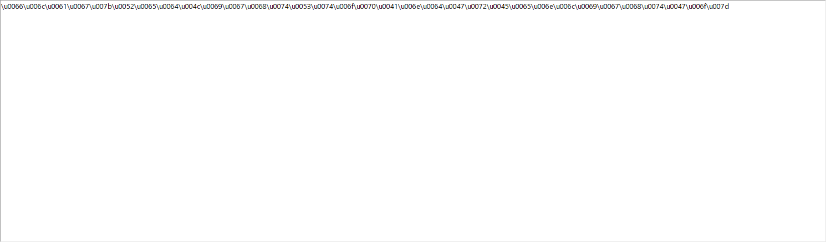
明显是unicode编码，再次解码，得到flag
